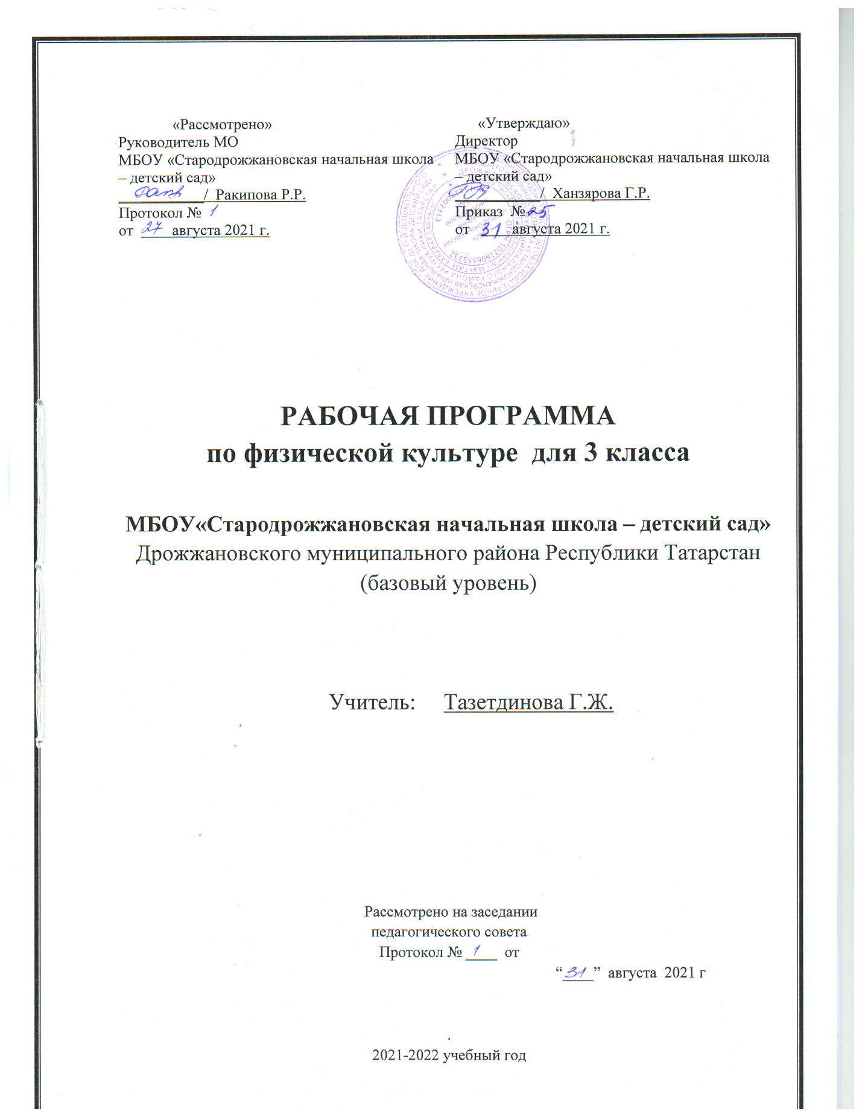

Тематическое планирование
по физической культуре
Класс 3
Учитель Тазетдинова Гульнур Жамиловна
Количество часов:
Всего 102 часа;
в неделю: 3 часа.
Плановых контрольных уроков 1 час,

Содержание учебного предмета, курса

Основы знаний о физической культуре ( входит в состав изучаемых разделов)
История зарождения физической культуры на территории Древней Руси.
Понятиео физической подготовке, о ее влиянии на развитие основных физических качеств. Сведенияо физической нагрузке и ее влиянии на частоту сердечных сокращений. Измерение длины и массы тела, показателей физических качеств. Соревновательные упражнения и их отличие от физических упражнений. Правила составления комплексных упражнений, направленных на развитие физических качеств.
Способы физкультурной деятельности (в течение года).
Самостоятельные занятия. Контроль величины нагрузки по показателям ЧСС. Составление и выполнение комплексов упражнений утренней гимнастики, по профилактике нарушений осанки, физкультминуток. Выполнение закаливающих процедур. Организация и проведение подвижных игр во время прогулок и каникул.

Физическое совершенствование
Организующие команды и приёмы: строевые упражнения. Движение по диагонали, повороты налево, направо в движении, перестроение из колонны по одному в колонну по два, по три.

Лёгкая атлетика (36 ч)
Ходьба: с изменением длины и частоты шагов; с перешагиванием через скамейки, в разном темпе под звуковые сигналы.
Бег: челночный бег 3х10 м, эстафетный бег, бег с изменением длины и частоты шагов, бег с преодолением препятствий, равномерный медленный бег до 5 мин, бег из различных исходных положений.
Прыжки: в высоту с прямого разбега, в длину способом «согнув ноги», прыжки с высоты до 60 см, прыжки через скакалку с вращением назад.
Метание: малого мяча в горизонтальную и вертикальную цель с расстояния 5 м, метание на дальность и заданное расстояние.
Броски: набивного мяча (1 кг) от груди, из-за головы, снизу вперед-вверх.

Гимнастика с основами акробатики (22 ч)
Акробатические упражнения: два-три кувырка вперёд, стойка на лопатках из упора присев, «мост» из положения лежа на спине, перекат назад в группировке с последующей опорой руками за головой.
Гимнастические упражнения прикладного характера: перелезание через препятствие (высота 90 см), ритмические шаги, вис согнув ноги, преодоление полосы препятствий, переползание по-пластунски.

Лыжная подготовка (20 ч)
Организующие команды и приёмы: построение в одну шеренгу с лыжами в руках, перестроение из шеренги в колонну по одному, передвижение с лыжами, держа их на плече или под рукой.
Способы передвижений на лыжах:
скользящий шаг, попеременный двухшажный ход. Повороты: переступанием на месте, в движении. Спуск в основной, низкой стойке. Подъём: «елочкой», «лесенкой». Торможение «плугом».

Плавание (12 ч) Техника безопасности и правила поведения на занятиях в бассейне. Упражнения для освоения с водой. Упражнения на воде. Плавание способом «кроль на груди», «кроль на спине». Старт. Ныряние в глубину. Обучение плаванию способом кроль: техника работы ног, согласование работы ног с дыханием, техника работы рук, согласование работы рук и ног, согласование работы рук, ног с дыханием.

Индивидуальные и групповые упражнения с мячом (12 часов)
Футбол (мини-футбол) - удары по мячу ногой, остановка мяча ногой, отбор мяча; баскетбол (мини-баскетбол) - ведение мяча на месте, ведение мяча в движении шагом, передачи мяча»;

Подвижные игры (на каждом уроке)
На материале лёгкой атлетики: «Вызов номеров», «Линейная эстафета», «Попади в мяч», «Передал-садись», «Третий лишний».
На материале гимнастики с основами акробатики: «Запрещённое движение», «Невод», «Не давай мяч водящему», «Охотники и утки», «Гонка мячей по кругу».
На материале лыжной подготовки: «Воротца», «Быстрый лыжник», «Кто дальше?», «Эстафета на лыжах».
На материале спортивных игр: выполнение заданий с элементами спортивных игр.
Командные (игровые) виды спорта: футбол (мини-футбол), баскетбол (мини-баскетбол). Тактические действия в защите и нападении. Учебно-тренировочные игры»

Содержание учебного предмета, курса
Распределение учебных часов по разделам программы

№ | Содержание программного материала | Количество часов
1 | Основы знаний о физической культуре | Входит в состав изучаемых разделов
2 | Лёгкая атлетика | 36 ч
3 | Гимнастика с основами акробатики | 22 ч
4 | Лыжная подготовка | 20 ч
5 | Плавание | 12 ч
6 | Индивидуальные и групповые упражнения с мячом | 12 ч
7 | Подвижные игры | на каждом уроке
 | Итого: | 102 часов

Контроль уровня обученности
№ п/п | Время проведения | Виды работы
1 | Сентябрь | Сдача норм ГТО осенняя сессия
2 | Май | Сдача норм ГТО весенняя сессия
3 | Май | Итоговая контрольная работа

Календарно-тематическое планирование

№ | Тема | Кол-во часов | Дата
№ | Тема | Кол-во часов | План. | Факт.
(Лёгкая атлетика и подвижные игры 24ч.)
 | Правила поведения на занятиях легкой атлетикой и подвижными играми | 1 | 02.09
 | История зарождения физической культуры на территории Древней Руси. | 1 | 04.09
 | Физическая подготовка и её связь с развитием основных физических качеств. | 1 | 07.09
 | Передвижение по диагонали. | 1 | 09.09
 | Ходьба в разном темпе под звуковые сигналы | 1 | 11.09
 | Ходьба с изменением длины и частоты шагов | 1 | 14.09
 | Челночный бег 3 × 10 м | 1 | 16.09
 | Бег с изменением длины и частоты шагов | 1 | 18.09
 | Ходьба с перешагиванием через несколько скамеек | 1 | 21.09
 | Прыжки через скакалку на двух ногах, вращая ее назад | 1 | 23.09
 | Прыжки через скакалку на двух ногах, вращая ее назад | 1 | 25.09
 | Равномерный медленный бег | 1 | 28.09
 | Комплекс упражнений с гимнастическими палками, направленный на формирование правильной осанки | 1 | 30.10
 | Комплекс упражнений с гимнастическими палками, направленный на формирование правильной осанки | 1 | 02.10
 | Метание теннисного мяча в вертикальную цель | 1 | 05.10
 | Прыжок в высоту с прямого разбега | 1 | 07.10
 | Метание теннисного мяча в горизонтальную цель | 1 | 09.10
 | Прыжки через скакалку на одной ноге, вращая ее назад | 1 | 12.10
 | Прыжки через скакалку на одной ноге, вращая ее назад | 1 | 14.10
 | Броски набивного мяча (1 кг) от груди на  Дальность | 1 | 16.10
 | Прыжки через скакалку с продвижением вперед | 1 | 19.10
 | Преодоление препятствий | 1 | 21.10
 | Подвижные игры. | 1 | 23.10
 | Подвижные игры. | 1 | 26.10
Гимнастика с основами акробатики (22 ч)
 | Правила поведения на уроках гимнастики | 1 | 28.10
 | Кувырок вперед | 1 | 30.10
 | Кувырок вперед | 1 | 09.11
 | Кувырки вперед | 1 | 11.11
 | Правила составления комплекса упражнений, направленных на развитие физических качеств | 1 | 13.11
 | Стойка на лопатках из упора присев | 1 | 16.11
 | «Мост» из положения лежа на спине | 1 | 18.11
 | Вис, согнув ноги | 1 | 20.11
 | Комплекс ритмической гимнастики | 1 | 23.11
 | Комплекс ритмической гимнастики | 1 | 25.11
 | Перекат назад в группировке с  последующей опорой руками за головой | 1 | 28.11
 | Перелезание через препятствие (высота 90 см) | 1 | 30.11
 | Перелезание через препятствие (высота 90 см) | 1 | 01.12
 | Вис на согнутых руках | 1 | 04.12
 | Переползание по-пластунски | 1 | 06.12
 | Подтягивание из виса лежа на низкой перекладине | 1 | 08.12
 | Подтягивание из виса лежа на низкой перекладине | 1 | 12.12
42 | Комбинация из элементов акробатики | 1 | 14.12
43 | Комбинация из элементов акробатики | 1 | 16.12
44 | Полоса препятствий | 1 | 18.12
45  46 | Подвижные игры  Подвижные игры | 1  1 | 21.12  23.12
Лыжная подготовка и подвижные игры на воздухе (20 ч)
47 | Правила поведения на уроках по лыжной подготовке | 1 | 25.12
48 | Повторение поворотов переступанием на месте | 1 | 28.12
49 | Поворот переступанием в движении | 1 | 13.01
50 | Передвижение попеременным двухшажным ходом | 1 | 15.01
51 | Спуск в основной стойке | 1 | 18.01
52 | Спуск в основной стойке | 1 | 20.01
53 | Спуск в низкой стойке | 1 | 22.01
54 | Спуск в низкой стойке | 1 | 25.01
55 | Физическая нагрузка и ее влияние на частоту сердечных сокращений | 1 | 27.01
56 | Подъем «Лесенкой» | 1 | 29.01
57 | Подъем «Елочкой» | 1 | 01.02
58 | Торможение падением | 1 | 03.02
59 | Равномерное передвижение по дистанции | 1 | 05.02
60 | Торможение «плугом» | 1 | 08.02
61 | Совершенствование изученных способов передвижения на лыжах | 1 | 10.02
62  63 | Спуски и подъемы изученными способами | 2 | 12.02  15.02
64 | Равномерное передвижение | 1 | 17.02
65  66 | Эстафеты и подвижные игры на лыжах и санках | 2 | 19.02
Плавание (12 ч)
67 | Инструктаж по ТБ. Правила поведения в бассейне.  История возникновения плавания. Закаливание организма. Значение закаливания для укрепления здоровья человека. | 1 | 22.02
68 | Обучение технике упражнений для освоения с водой | 1 | 24.02
69 | Обучение технике упражнений для освоения с водой | 1 | 26.02
70 | Обучение технике упражнений для освоения с водой | 1 | 01.03
71 | Скольжение на груди и спине в координации с дыханием | 1 | 03.03
72 | Скольжение на груди и спине в координации с дыханием | 1 | 05.03
73 | Скольжение на груди и спине в координации с дыханием | 1 | 10.03
74 | Обучение работы рук кролем на груди и спинев координации с дыханием | 1 | 12.03
75 | Обучение работы рук кролем на груди и спине  в координации с дыханием | 1 | 15.03
76 | Обучение работы рук кролем на груди и спинев координации с дыханием | 1 | 17.03
77 | Обучение работы рук кролем на груди и спинев координации с дыханием | 1 | 19.03
78 | Обучение работы рук кролем на груди и спинев координации с дыханием | 1 | 22.03
Индивидуальные и групповые упражнения с мячом (баскетбол) (6 часов)
79 | Инструктаж по технике безопасности на занятиях по подвижным играм. Обучение технике выполнения стойки игрока и перемещения. | 1 | 24.03
80 | Обучение технике выполнения ведения мяча на месте и в движении. | 1 | 26.03
81 | Обучение технике ловли и передачи мяча двумя руками от груди на месте. | 1 | 07.04
82 | Обучение технике выполнения броска и ловли мяча в парах в движении. | 1 | 09.04
83 | Обучение технике выполнения броска в кольцо «снизу». | 1 | 12.04
84 | Закрепление техники выполнения броска в кольцо «снизу». | 1 | 14.04
Индивидуальные и групповые упражнения с мячом (мини - футбол) (6 часов)
85 | Большие шаги мини-футбола. Правила игры. | 1 | 16.04
86 | Удары по мячу ногами. | 1 | 19.04
87 | Удары по мячу ногами. | 1 | 21.04
88 | Ведение и остановка мяча | 1 | 23.04
89 | Отбор мяча. Техника игры вратаря. | 1 | 26.04
90 | Тактические особенности мини-футбола | 1 | 28.04
Лёгкая атлетика и подвижные игры (12 часов)
91 | Техника безопасности на занятиях легкой атлетикой и подвижными играми | 1 | 30.04
92 | Смыкание приставными шагами в шеренге | 1 | 03.05
93 | Прыжок в длину способом «Согнув ноги» | 1 | 05.05
94 | Бег из различных исходных положений | 1 | 07.05
95 | Прыжок в высоту с места толчком двух ног | 1 | 10.05
96 | Прыжок в высоту с места толчком одной ноги | 1 | 12.05
97 | Измерение длины и массы тела, показателей физических качеств | 1 | 14.05
98 | Тестирование метания малого мяча на точность | 1 | 17.05
99 | Тестирование бега на 60 м с высокого старта | 1 | 19.05
100 | Подтягивание из виса на высокой перекладине (кол-во раз) или подтягивание из виса лёжа на низкой перекладине | 1 | 21.05
101 | Итоговая контрольная работа | 1 | 24.05
102 | Отжимания: сгибание и разгибание рук в упоре лёжа на полу. Тестирование бега на 1000 м с высокого старта. | 1 | 26.05
 | Повторение. Прыжок в высоту с места толчком двух ног | 1 | 28.05
 | Подвижные игры | 2 | 31.05

3. Планируемые результаты изучения учебного предмета, курса
ЛИЧНОСТНЫЕ
У обучающихся будут сформированы:
• положительное отношение к урокам физической культуры;
• понимание значения физической культуры для укрепления здоровья человека;
• уважение к достижениям российских спортсменов в истории физической культуры и спорта.
Учащиеся получат возможность для формирования:
• познавательной мотивации к истории возникновения физической культуры;
• понимания ценности человеческой жизни;
• самостоятельности в выполнении личной гигиены;
• способности проявлять волю во время выполнения физических упражнений, трудолюбие, упорство в развитии физических качеств;
• понимания причин успеха в физической культуре; способности к самооценке;
• саморегуляции в управлении своими эмоциями в различных ситуациях.

ПРЕДМЕТНЫЕ
Учащиеся научатся:
• выполнять правила поведения на уроках физической культуры;
• рассказывать об истории зарождения физической культуры на территории Древней Руси;
• понимать значение физической подготовки;
• определять частоту сердечных сокращений при физической нагрузке;
• выполнять соревновательные упражнения;
• выполнять строевые упражнения;
• выполнять различные виды ходьбы;
• выполнять различные виды бега;
• выполнять прыжок в длину с разбега способом «согнув ноги»; в высоту с прямого разбега;
• метать теннисный мяч в вертикальную и горизонтальную цель с 5 м;
• выполнять несколько кувырков вперёд; выполнять стойку на лопатках; выполнять «мост» из положения лежа на спине;
• перелезать через гимнастическую скамейку и горку матов;
• выполнять танцевальные шаги;
• передвигаться на лыжах попеременным двухшажным ходом, выполнять спуски в основной и низкой стойке, выполнять подъём «лесенкой», «елочкой», выполнять торможение «плугом», выполнять повороты переступанием на месте и в движении;
• играть в подвижные игры;
• выполнять элементы спортивных игр;
• измерять длину и массу тела, показатели физических качеств.
Учащиеся получат возможность научиться:
• рассказывать о первых соревнованиях на территории Древней Руси;
• определять влияние физической подготовки на развитие физических качеств;
• самостоятельно составлять и выполнять комплексы упражнений, направленных на развитие определённых физических качеств;
• выполнять комбинации из элементов акробатики;
• организовывать и играть в подвижные игры во время прогулок.

МЕТАПРЕДМЕТНЫЕ
Регулятивные
Учащиеся научатся:
• понимать цель выполняемых действий;
• выполнять действия, руководствуясь инструкцией учителя;
• адекватно оценивать правильность выполнения задания;
• использовать технические приёмы при выполнении физических упражнений;
• анализировать результаты выполненных заданий по заданным критериям (под руководством учителя);
• вносить коррективы в свою работу.
Учащиеся получат возможность научиться:
• продумывать последовательность упражнений, составлять комплексы упражнений утренней гимнастики, по профилактике нарушений осанки, физкультминуток;
• объяснять, какие технические приёмы были использованы при выполнении задания;
• самостоятельно выполнять комплексы упражнений, направленные на развитие физических качеств;
• координировать взаимодействие с партнёрами в игре;
• организовывать и проводить подвижные игры во время прогулок и каникул.
Познавательные
Учащиеся научатся:
• осуществлять поиск необходимой информации для выполнения учебных заданий, используя справочные материалы учебника;
• организовывать подвижные игры во время прогулок;
• определять наиболее эффективные способы достижения результата;
• самостоятельно организовывать здоровьесберегающую деятельность;
• соотносить свои результаты с показателями физической нагрузки.
Учащиеся получат возможность научиться:
• осуществлять поиск необходимой информации, используя различные справочные материалы;
• свободно ориентироваться в книге, используя информацию форзацев, оглавления, справочного бюро;
• сравнивать, классифицировать виды спорта летних и зимних Олимпийских игр;
• устанавливать взаимосвязь между занятиями физической культурой и воспитанием характера человека.
Коммуникативные
Учащиеся научатся:
• рассказывать об истории зарождения физической культуры на территории Древней Руси;
• высказывать собственное мнение о влиянии занятий физической культурой на воспитание характера человека;
• договариваться и приходить к общему решению, работая в паре, в команде.
Учащиеся получат возможность научиться:
• выражать собственное эмоциональное отношение к разным видам спорта;
• задавать вопросы уточняющего характера по выполнению физических упражнений;
• понимать действия партнёра в игровой ситуации.

- КИМы для проведения промежуточного контроля знаний обучающихся
Проверочная работа по физической культуре
обучающегося 3 класса

_____________________________________________________
_{Ф.И.О. (в Р.п.)}
Задания теста
ОСНОВНАЯ ЧАСТЬ
1. На уроках физкультуры нужно иметь:
а) джинсы;
б) спортивную форму;
в) сапоги;
г) халат;
2. На занятиях по гимнастике следует:
а) заниматься в школьной форме;
б) заниматься без учителя;
в) заниматься в спортивной форме с учителем;
г) заниматься самостоятельно в раздевалке.
3. Что является правилом техники безопасности на уроке физической культуры?
а) запрещается самостоятельно брать спортивный инвентарь, находящийся в спортивном зале и тренерской комнате;
б) выполнять упражнения;
в) при обнаружении поломок спортивного оборудования об этом говорить учителю;
г) в случае плохого самочувствия на уроке учащийся должен незамедлительно сообщить об этом учителю физкультуры.
4. На занятиях по баскетболу нужно играть:
а) футбольным мячом;
б) волейбольным мячом;
в) баскетбольным мячом;
г) резиновым мячом.
5. Талисманом Олимпиады-80 в Москве был:
а) тигрёнок Ходори;
б) медвежонок Миша;
в) котёнок Коби;
г) зверёк Иззи.

6. Где проходили зимние Олимпийские игры в 2014 году?
а) в Москве;
б) в Санкт-Петербурге;
в) в Сочи;
г) в Киеве.

7. Бег на длинные дистанции – это:
а) 400 и 800 метров;
б) 1000, 1500 и 2000 метров;
в) 100 и 200 метров;
г) 30 и 60 метров.
8. Как часто проходят Олимпийские игры?
а) каждый год;
б) один раз в два года;
в) один раз в три года;
г) один раз в четыре года;
д) один раз в пять лет

9. Покажи стрелками, мяч – игра.

Баскетбол Теннис Волейбол

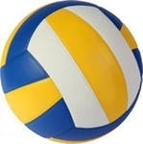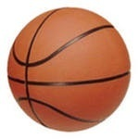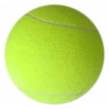

10. Спортивные игры (укажи стрелками)

10. Подбери каждому упражнению физическое качество, которое оно развивает.
Обведи в кружок вариант ответа.

1) сила | А) 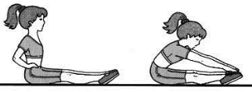
2) быстрота | 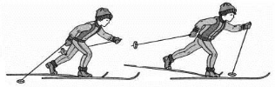  Б)
3) выносливость | 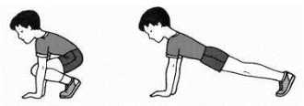  В)
4) гибкость | 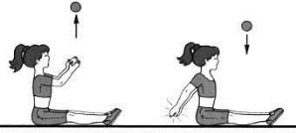  Г)
1) 1–А, 2–Г, 3–В, 4–Б; 2) 1–Б, 2–Г, 3–В, 4–А;

3) 1–В, 2–Г, 3–Б, 4–А; 4) 1–Г, 2–А, 3–Б, 4–Д.

16. Впиши название строевых команд
1. 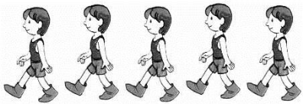__________________________
Варианты ответов:
Шеренга
Колонна
Интервал
Дистанция
2. 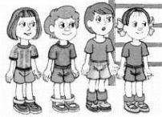_________________________
3. 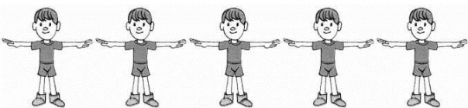_____________________

4. 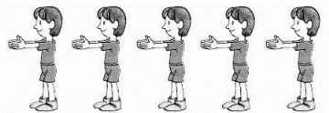 ____________________________
ДОПОЛНИТЕЛЬНАЯ ЧАСТЬ

11. В данном режиме дня впиши в пустые строчки занятия физическими упражнениями
1. Подъём
Варианты ответов:
Утренняя гимнастика
Прогулка, подвижные игры
Занятия спортом
Физкультминутка
2.________________________________________________
3. Завтрак
4. Учёба в школе
5. _______________________________________________
6. Обед
7. Выполнение домашнего задания
8.________________________________________________
9. Помощь родителям
10.Ужин
11. Приготовление ко сну
12. Сон

12. Впиши ив пустые клетки название технических элементов, соответствующие каждому рисунку
Варианты ответов:
Передача мяча двумя руками от груди
Удар по мячу "щечкой"
Нижняя подача
Ведение мяча

1. 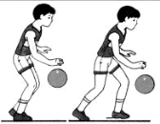
2. 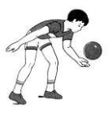
3. 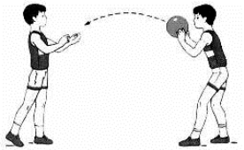

Х
13. Отметь знаком упражнения для освоения держания на воде
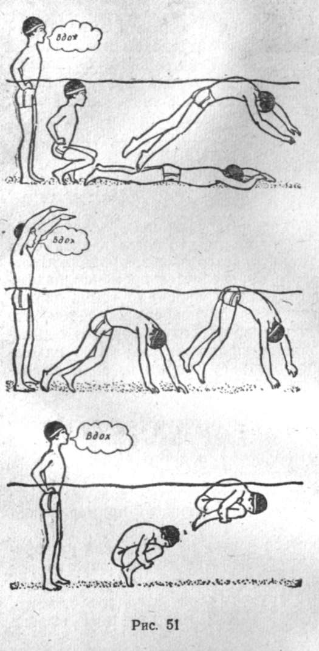
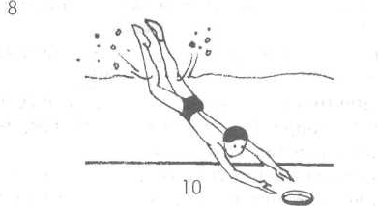
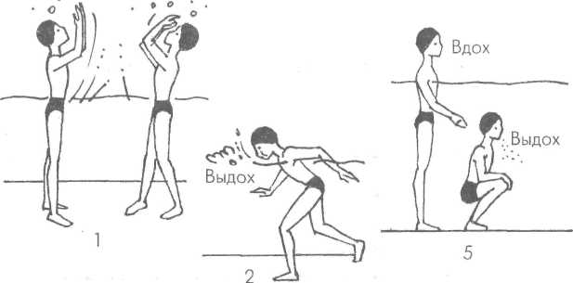

1. 2 2.222 3 4.

14. Отметь знаком правильное выполнение кувырка вперед
Х

1. 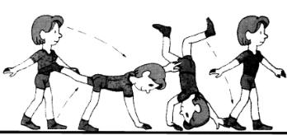 2. 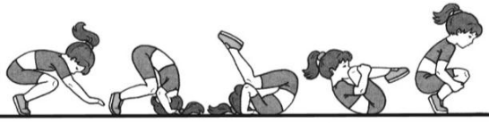 3. 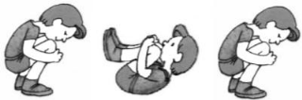

Критерии оценивания
ОБЯЗАТЕЛЬНЫЕ ИСПЫТАНИЯ (ТЕСТЫ)
№ | Упражнение | МАЛЬЧИКИ  золотой  значок  «5» | МАЛЬЧИКИ  серебряный  значок  «4» | МАЛЬЧИКИ  бронзовый  значок  «3» | ДЕВОЧКИ  золотой  значок  «5» | ДЕВОЧКИ  серебряный  значок  «4» | ДЕВОЧКИ  бронзовый  значок  «3»
1 | Бег на 60 метров  (секунд) | 10,5 | 11,6 | 12,0 | 11,0 | 12,3 | 12,9
2 | Бег на 1 километр  (мин:сек) | 4:50 | 6:10 | 6:30 | 6:00 | 6:30 | 6:50
3.1 | Подтягивание из виса на высокой перекладине (кол-во раз) | 5 | 3 | 2 | - | - | -
3.2 | или подтягивание из виса лёжа на низкой перекладине (кол-во раз) | - | - | - | 15 | 9 | 7
3.3 | или отжимания: сгибание и разгибание рук в упоре лёжа на полу (кол-во раз) | 16 | 12 | 9 | 12 | 7 | 5
4 | Наклон вперед из положения стоя с прямыми ногами на полу | достать пол  ладонями | достать пол  пальцами | достать пол  пальцами | достать пол  ладонями | достать пол  пальцами | достать пол  пальцами

ИСПЫТАНИЯ (ТЕСТЫ) НА ВЫБОР

№ | Упражнение | МАЛЬЧИКИ  золотой  значок  «5» | МАЛЬЧИКИ  серебряный  значок  «4» | МАЛЬЧИКИ  бронзовый  значок  «3» | ДЕВОЧКИ  золотой  значок  «5» | ДЕВОЧКИ  серебряный  значок  «4» | ДЕВОЧКИ  бронзовый  значок  «3»
5.1 | Прыжок в длину  с разбега (см) | 290 | 220 | 190 | 260 | 200 | 190
5.2 | или прыжок в длину  с места (см) | 160 | 140 | 130 | 150 | 130 | 125
6 | Метание мяча весом 150г (метров) | 32 | 27 | 24 | 17 | 15 | 13
7.1 | Бег на лыжах 1км (мин:сек) | 6:45 | 7:45 | 8:15 | 7:30 | 8:20 | 8:40
7.2 | или бег на лыжах 2км | без учёта  времени | без учёта  времени | без учёта  времени | без учёта  времени | без учёта  времени | без учёта  времени
7.3 | или кросс 2км по пересечённой местности (для бесснежных районов страны) | без учёта  времени | без учёта  времени | без учёта  времени | без учёта  времени | без учёта  времени | без учёта  времени
8 | Плавание без учёта времени (метров) | 50 | 25 | 25 | 50 | 25 | 25

